Дидактическое пособие по речевому развитию «Домик с сюрпризом».

ФГОС определили несколько направлений для реализации ООП ДОУ. Одним из направлений является речевое развитие детей дошкольного возраста, задачами которого являются: владение речью как средством общения и культуры; обогащение активного словаря; развитие связной, грамматически правильной диалогической и монологической речи; развитие речевого творчества; развитие звуковой и интонационной культуры речи, фонематического слуха; знакомство с книжной культурой, детской литературой, понимание на слух текстов различных жанров детской литературы; формирование звуковой аналитико-синтетической активности как предпосылки обучения грамоте.
В результате наблюдения за детьми по речевому развитию можно сделать вывод, что у детей недостаточно сформирована звуковая культура речи, имеются речевые нарушения. Дошкольники старшего возраста при ответе на вопросы отвечают одним словом, не используя простые и распространенные предложения. У некоторых детей плохая дикция и проблемы в звукопроизношении.
Эту проблему может решить дидактическое пособие, которое поможет активизировать речевую деятельность.
Дидактическое пособие «Домик с сюрпризом», способствует развитию речи, закреплению полученных речевых умений, позволит не только активизировать речь, но и будет способствовать развитию внимания, памяти, наглядно-образного и логического мышления, мелкой моторики и координации движений рук. Красочный вид наглядного дидактического пособия не только привлечет детей к игре, но и реализует развитие эстетического восприятия предметов окружающего мира.
Критерии оценки эффективности дидактического пособия ««Домик с сюрпризом»:
1. Повышение интереса детей к окружающим предметам, сверстникам и активное взаимодействие с ними.
2. Сформированность стремления к общению с взрослыми и сверстниками, активное подражание им в движениях и действиях.
3. Владение активной речью, включенной в общение, как с взрослыми, так и со сверстниками.
4. Понимание детьми речи взрослых и сверстников.
Цель данного пособия: развитие речевой активности детей.
Использование пособия возможно индивидуально, малыми подгруппами и всей группой детей. С помощью этого пособия можно решать следующие задачи:
- развивать фонематический слух;
- закреплять звукопроизношение;
- обогащать словарный запас слов;
- формировать грамматический строй речи;
- развивать связную речь;
- развивать внимание, память, мышление;
- закреплять знания, умения и навыки.
Дидактическое пособие «Домик с сюрпризом» представляет собой красочный домик. Он состоит из восьми разноцветных кубов, в которые вставлены кубики с прозрачными кармашками. Картинки можно менять, в зависимости какую цель преследует педагог. Сюрприз заключается в трубе, которая на крыше дома. В трубе находится кубик с прозрачными кармашками для картинок. Также в трубу можно поместить игрушку. Домик расположен на подставке, что позволяет демонстрировать его индивидуально для подгруппы и всей группы детей на занятиях и в организации досуга. Дизайнерское оформление, поддержка цветов делает пособие гармоничным и привлекательным. Пособие является безопасным для использования.
Пособие доступно не только взрослому, но и ребёнку. Дети могут сами выбрать себе игру, в которую будут играть. Речевое развитие детей происходит успешно при условии постоянного общения и корректирования недостатков речи, используя дидактические игры, которые решают определенные задачи по активизации речевой деятельности и автоматизации звуков. Дифференцированный подход в реализации дидактических задач пособия позволит качественно отследить динамику развития речи у детей.

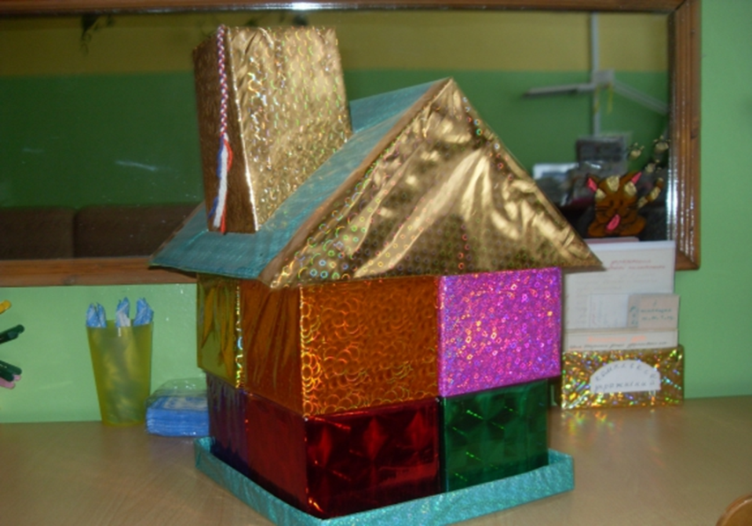

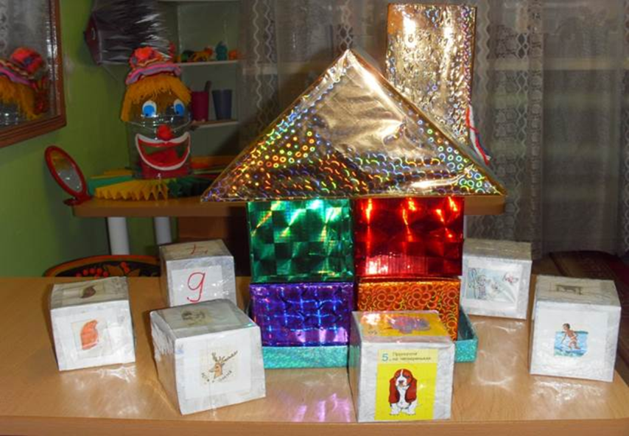

Варианты игр:

Игра №1. На шести гранях кубика размещены сюжетные картинки. Составить простые предложения без предлогов.

Игра №2. На гранях кубика размещены сюжетные картинки, составить предложения с предлогами.

Игра №3. На гранях кубика размещены предметные картинки. Составить предложение со словом - названием предмета.

Игра №4. "Сосчитай" . На гранях кубика размещены цифры. Назвать любимую игрушку столько же раз (в соответствии с цифрой на кубике).

Передавать кубик друг другу и проговаривать: одна машина, две машины и т.д.

Игра №5. "Жадина" (согласование притяжательных местоимений с существительными). На гранях кубика размещены предметные картинки.

Игра № 6. "Какая? Какой? Какое?" (согласование прилагательных с существительными).

Игра №7. В кубике может быть сюрприз для детей - плоскостные изображения сказочных героев. "Расскажи сказку"

Игра №8. На гранях кубика изображены артикуляционные изображения звуков А(большой красный круг), О (перевёрнутый красный овал), У (маленький красный круг), И (красная "улыбка").

Игра №9. На гранях кубика размещены предметные картинки. Назови первый(последний )звук.

Игра №10. На гранях кубика размещены буквы, назови букву и припомни слова со звуками.

Игра №11. На гранях кубика размещены предметные картинки. Назвать слово, определить сколько звуков, слогов в этом слове.

Игра №12.На гранях кубика размещены предметные картинки с изображением трудных для произношения слов(велосипедисты, мотоциклист, фотограф, аквариум и т.д.). Медленное проговаривание слова, на каждый слог перекладывая кубик из руки в руку.

Тема: "Птицы"- игры "Назови птицу", "Опиши птицу", "Назови части птицы". Если в игре выпадает одна и та же картинка, то можно усложнить предлагаемое задание. Например, составить предложение с большим количеством слов.

Вариант с подгруппой детей. Начало игры усложняется. Ребёнок должен не назвать цвет, а сказать, где находится выбранный им кубик: справа от зелёного, сверху над синим и т. д. Остальные играющие определяют, какого цвета кубик выбрал первый играющий.

